คู่มือการใช้โปรแกรม
ส่วนของการโปรแกรมไคล์เอนท์
โปรแกรมนี้จะสร้างขึ้นโดยใช้ภาษาจาวา ในการเขียนเพื่อที่จะสามารถันบนได้ทุก ๆ ระบบปฏิบัติการ โดย ในส่วนของโปรแกรมนั้นจะพิจารณาจากสคริปท์ของ iptables ว่ามีข้อมูลอะไรบ้างที่ต้องนำไปใช้ในเพื่อที่จะสร้างโปรแกรม ซึ่งโดยสคริปท์ของ iptables แล้วจะเป็นการยากที่ใช้ใช้เพราะต้องเขียนอยู่บน Text Editor ซึ่ง
สร้างปัญหาให้กับผู้ใช้พอสมควร จึงได้สร้างโปรแกรมขึ้นมาจัดการกับสคริปท์ของ iptables นี้

ส่วนของโปรแกรมไคลเอ็นท์ที่นำมาจัดการกับไฟร์วอลล์ iptables ให้มีสามารถใช้ได้สะดวกยิ่งขึ้น มีส่วนประกอบดังนี้
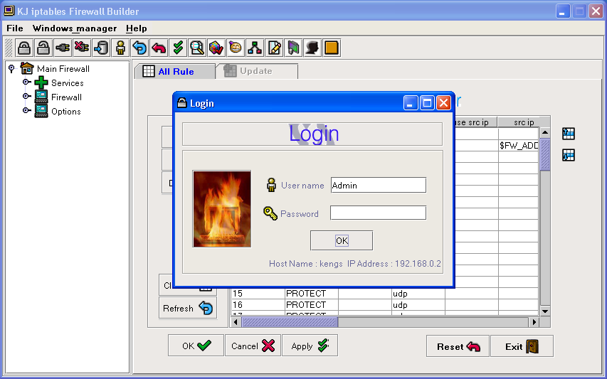
รูปที่ 10-2 แสดงหน้าจอ login โปรแกรม

ก่อนเข้าสู่โปรแกรมจะต้องทำการ login โดยค่าของ Username และ Password ก่อน ซึ่งจะมีการตรวจสอบกับโปรแกรมเซิร์ฟเวอร์ โดยจะอ่านไฟล์ login.DAT ซึ่งเป็นไฟล์ที่เก็บ Username และ Password
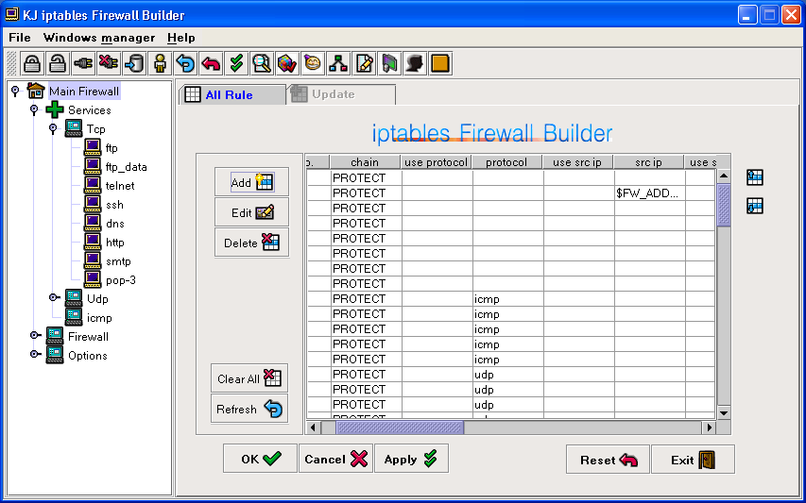
รูปที่ 10-3 แสงส่วนของหน้าจอควบคุมหลัก

ส่วนของโปรแกรมหน้านี้จะมี
- Add ซึ่งจะการเพิ่มกฎ (rule)
- Edit จะเป็นการแก้ไขกฎ
- Delete จะเป็นการลบกฎเฉพาะในส่วนที่ได้เลือก
- Clear All จะเป็นการลบกฎทั้งหมดออกการโปรแกรม
- Refresh จะเป็นการรีเฟรชกฎที่กฎที่เราได้เพิ่ม, ลบ, แก้ไข ให้ปรากฎในหน้าจอ

- OK จะเป็นการยืนยันที่จะใช้กฎนั้นๆ ที่เราได้เพิ่ม, ลบ, แก้ไขหรือไม่ก่อนออก
โปรแกรม
- Cancel จะเป็นการออกจากโปรแกรมเหมือนปุ่ม Exit แต่จะตรวจสอบว่าได้มีการ
แก้ไขกฎหรือไม่ ถ้ามีจะมีหน้าจอเตือนเราให้ยืนยันจะใช้กฎนั้น ๆ หรือไม่
- Apply จะเป็นการยืนยันที่จะใช้กฎนั้นๆ ที่เราได้เพิ่ม, ลบ, แก้ไขหรือไม่
- Reset จะเป็นการย้อนกลับไปใช้กฎเดิมก่อนที่จะมีการยืนยันใช้กฎนั้น ๆ ด้วย
การใช้ปุ่ม Apply
- Exit ออกจากโปรแกรมทันที่โดยไม่มีข้อความยืนยันใด ๆ เลย

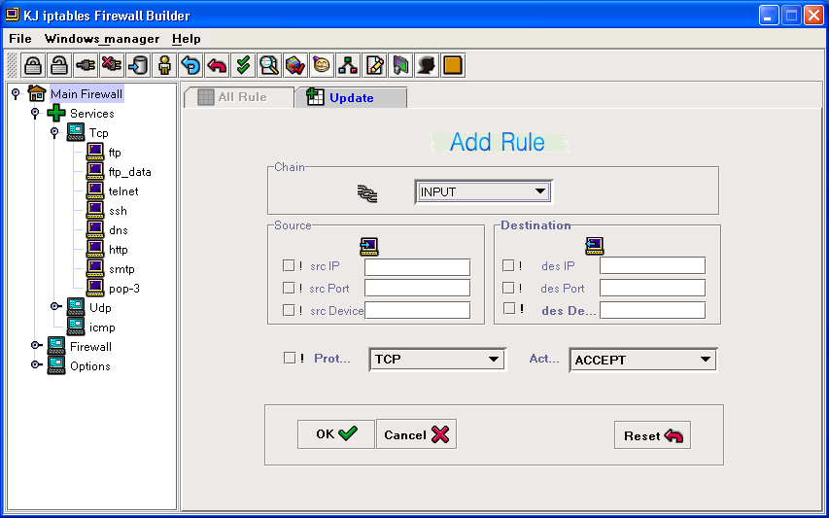
รูปที่ 10-4 แสดงส่วนของการอัพเดทกฏ

ในการเพิ่มกฎนั้นจะประกอบไปด้วยฟิลด์ต่าง ๆ ดังนี้
- Chain จะเป็นการบอกว่าในกฎเราจะใช้เชนลักษณะเช่นใด เช่น INPUT,
OUTPUT, FORWARD หรือ เชนที่เรากำหนดเองขึ้นมา
- src IP หมายถึง IP ต้นทางของแพ็กเกจ
- src Port หมายถึง Port ต้นทาง
- src Device หมายถึง Device ต้นทาง
- des IP หมายถึง IP ปลายทาง
- des Port หมายถึง Port ปลายทาง
- des Device หมายถึง Device ปลายทาง
- ! ในแต่ละตัวถ้ามีการเช็ค (Check) หมายถึง ทุกตัวยกเว้นค่าที่อยู่ใน Text Field นั้น
- Protocol โปรโตคอลของแพ็กเกจ
- Action รูปแบบการกระทำเมื่อมีแพ็จเกจนั้นเข้ามา
- OK เป็นการยืนยันที่จะใช้กฎนั้น
- Cancel เป็นการกลับไปหน้าหลักโดยไม่มีการเปลี่ยนแปลงกฎเลย
- Reset เป็นการเอารีเซทกฎนั้นก่อนการเปลี่ยนแปลง

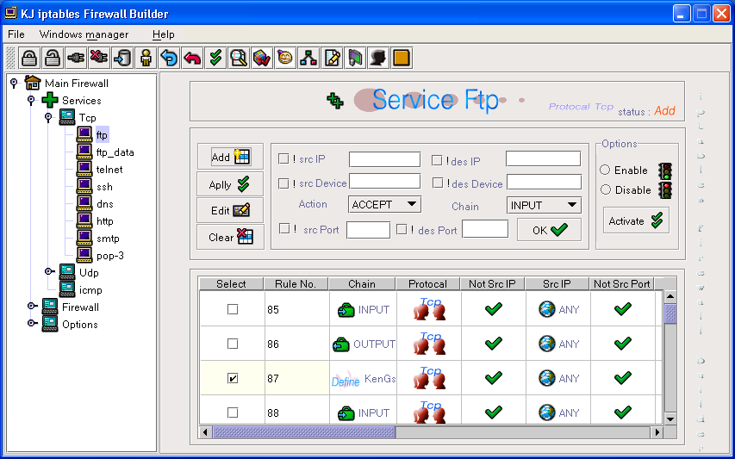
รูปที่ 10-5 แสดงการเพิ่มกฎในบริการ Ftp

ส่วนของ Service จะประกอบไปด้วยโปรโตคอล TCP, UDP, ICMP โดยโปรโตคอล TCP, UDP จะแบ่งออกเป็น Ftp, Ftpdata, Telenet, Ssh, Dns, Http, Smtp, Pop3 โดยแต่ละบริการจะมีลักษณะนี้ดังรูป

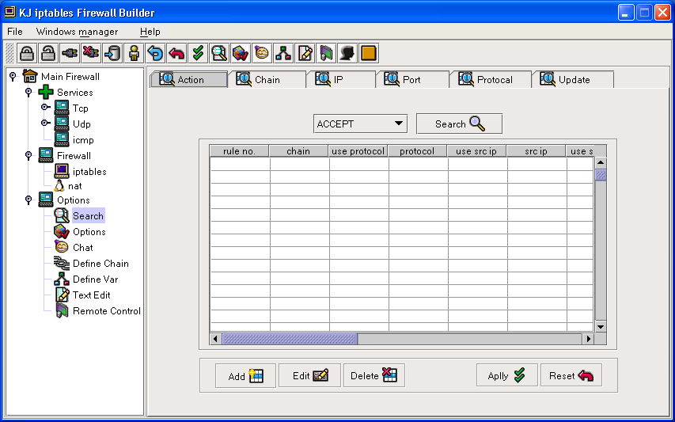
รูปที่ 10-6 แสงส่วนของหน้าจอค้นหากฎที่ได้เพิ่มไปแล้ว

ส่วนของการค้นการค้นหา (Search) โดยจะเป็นการค้นหากฎ มีทั้งการค้นหา Action, Chain, IP Address, Port, Protocol นอกจากนั้นแล้วยังสามารถเพิ่มกฎต่าง ๆ ได้จากหน้าจอนี้อีกด้วย

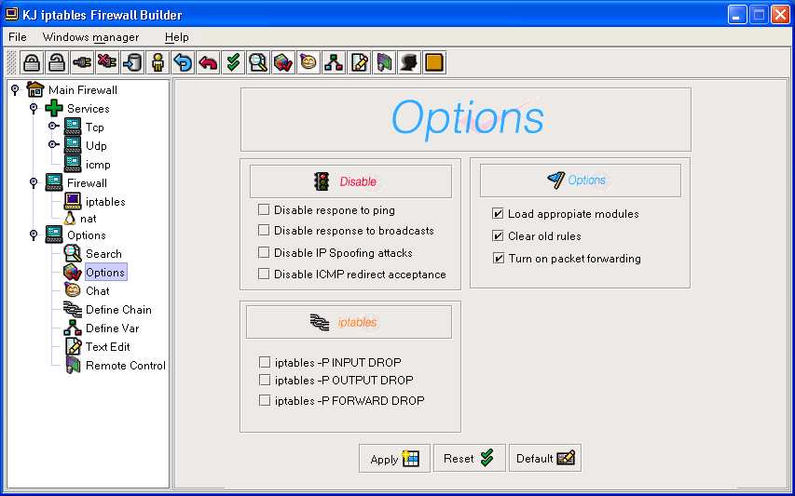
รูปที่ 10-7 แสดงส่วนของ Options ของโปรแกรม

ส่วนของ Options จะมีออปชั่นให้เลือกเพื่อปิดบริการหรือเลือกใช้บริการดังต่อไปนี้
ส่วนของ Disable
- Disable respone to ping จะเป็นการปิดบริการตอบรับ (Reply) การ ping ที่เข้า
มายังเครื่อง
- Disable respone to broadcasts ปิดบริการการ broadcasts
- Disable IP Spoofing attacks ปิดบริการการโจมตีแบบ IP Spoofing
- Disable ICMP redirect acceptance ปิดบริการ ICMP redirect
ส่วนของ iptables
- iptables -P INPUT DROP ดร็อปแพ็จเกจที่เข้ามายังเครื่อง
- iptables –P OUTPUT DROP ดร็อปแพ็จเกจที่ออกจากเครื่อง
- iptables –P FORWARD DROP ดร็อปแพ็จเกจที่จะส่งต่อไป
ส่วนของ Options
- Load appropiate module จะเป็นการโหลดโมดูลที่จำเป็นต่อการใช้ iptables
- Clear Old rule จะเป็นการ Clear rule เก่าออกทั้งหมด
- Turn on package forwarding จะเป็นการเปิดให้สามารถส่งต่อ แพ็จเกจได้

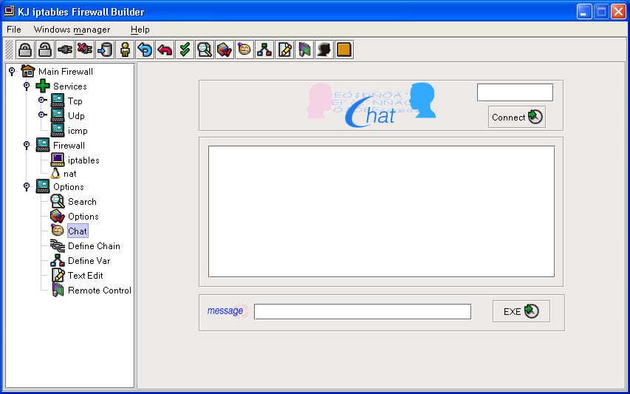
รูปที่ 10-8 แสดงส่วนของโปรแกรม Chat

เป็นส่วนของ Chat ตรงนี้โปรแกรมจะติดต่อไปยังโปรแกรมเซิร์ฟเวอร์ที่อยู่อีกฝั่งหนึ่งซึ่งจะสามารถพูดคุยติดต่อกันได้และข้อความที่คุยกันนั้นจะมีการเข้ารหัส

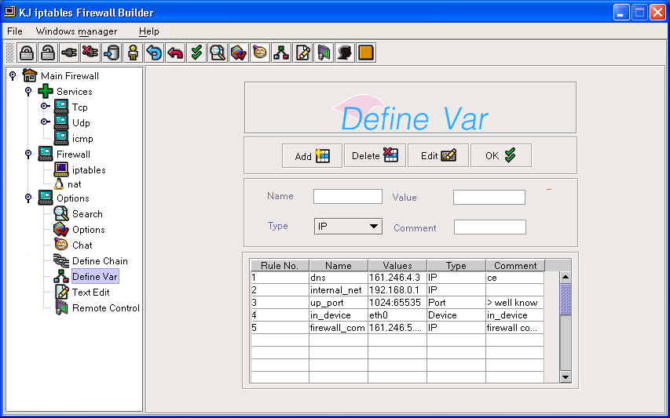
รูปที่ 10-9 แสดงส่วนของการกำหนดตัวแปร

ส่วนของการกำหนดตัวแปร (Define Var) ในโปรแกรมสามารถที่จะกำหนดตัวแปรได้ เพื่อความสะดวกในการจำจำเช่น อาจจะกำหนดว่า ตัวแปรชื่อ Dns มีค่าเป็น 161.246.4.3 ซึ่งจะทำให้สะดวกในการใช้งานโปรแกรม หรืออาจจะกำหนดชื่อ port ที่เราใช้อยู่ประกำเช่น My-Port เป็น 5555 เป็นต้น

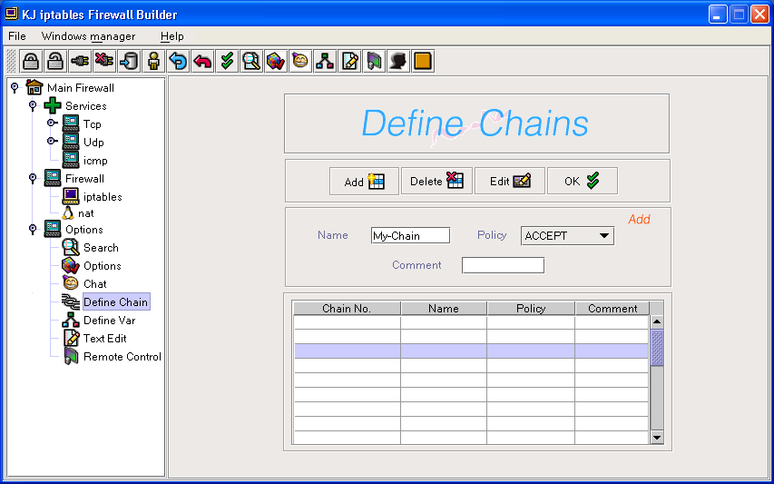
รูปที่ 10-10 ส่วนของการ Define Chains

ส่วนของการกำหนดเชน (Define Chains) สิ่งที่กำหนดตรงนี้จะไปปรากฏอยู่ในส่วนของ Chain และ Action

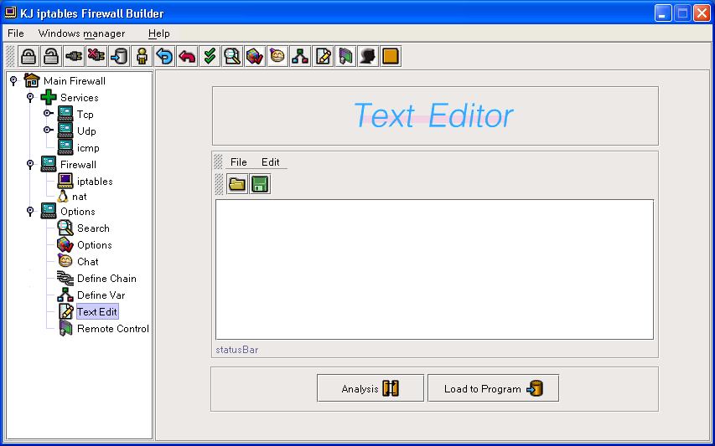
รูปที่ 10-11 แสดงส่วนของ Text Editor

ส่วนของ Text Editor ตรงนี้จะเป็นการนำไฟล์ที่เขียนกฎเอาไว้แล้วตามสคริปของ iptables แล้วสามารถโหลดเข้าสู่โปรแกรมได้และยังติดต่อกับโปรแกรมในส่วนของโปรแกรมเซิร์ฟเวอร์เพื่อตรวจสอบความถูกต้องซึ่งถ้าสคริปนั้นผิดก็จะส่งข้อความที่ผิดนั้นกลับมาที่โปรแกรมไคลเอ็นท์

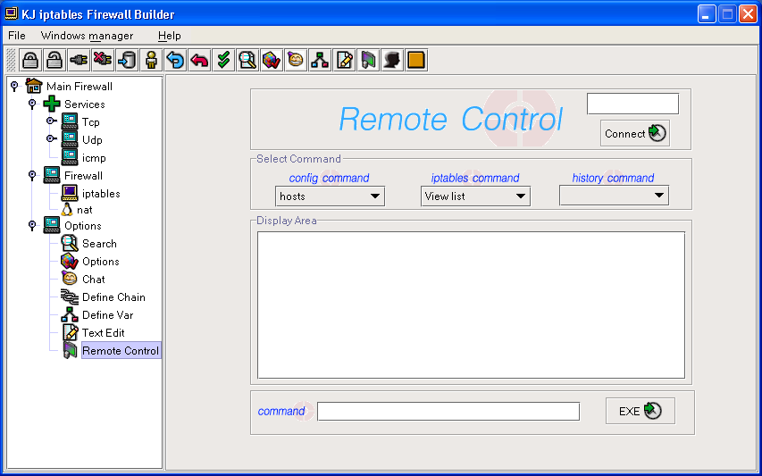
รูปที่ 10-12 แสดงส่วนของ Remote Control

ส่วนของ Remote Control จะเป็นส่วนที่สามารถความไปยังเครื่องไฟล์วอลล์ได้ เช่น การดูรายละเอียดของไฟล์, การดูรายละเอียดของ iptables ที่เราตั้งไว้, หรือการดู configuration ของเครื่องไฟล์วอลล์ เป็นต้น

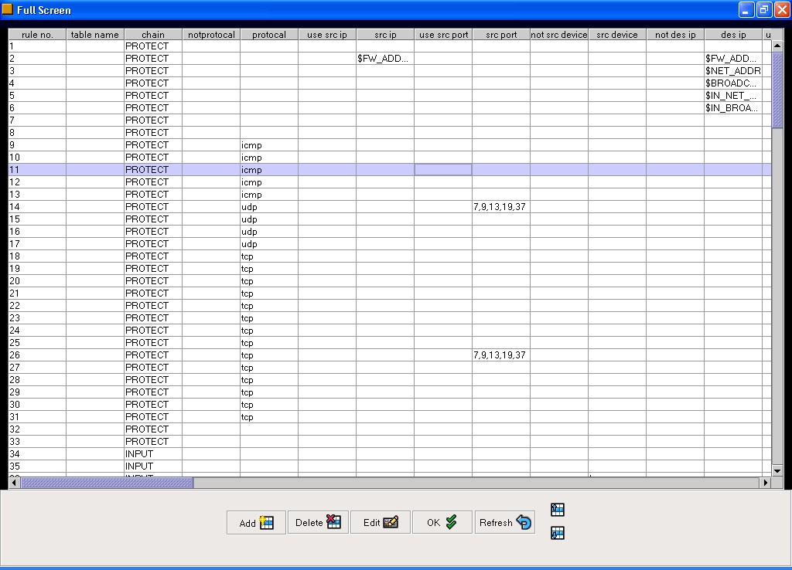
รูปที่ 10-13 แสดงภาพโดยรวมทั้งหมดของกฎ
ส่วนนี้จะเป็นส่วนที่เอาไว้ดูรายละเอียดทั้งหมดของกฎที่ตั้งขึ้น เนื่องจาก iptables มีแท็กที่ต้องใช้เป็นจำนวนมากซึ่ง จะเป็นการยุ่งยากมากเกินไปถ้า โปรแกรมคอนฟิกจะมีฟิลด์ทั้งหมด ส่วนนี้จึงเป็นส่วนที่มาจากการคอนฟิกโดย Text Editor
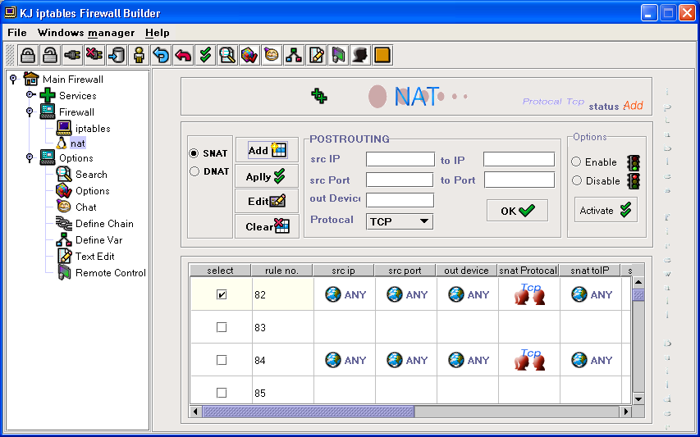
รูปที่ 10-14 แสดงส่วนของ NAT

ส่วนของการคอนฟิก NAT ประกอบไปด้วย SNAT,DNAT

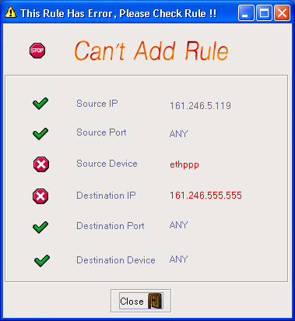
รูปที่ 10-15 แสดงการตรวจสอบกฎก่อนเก็บข้อมูล

ทุกครั้งที่มีการเพิ่มหรือแก้ไขจะมีการตรวจสอบความถูกต้องของกฎเสมอ

10.3 ส่วนของโปรแกรมเซิร์ฟเวอร์
ในโปรแกรมเซิร์ฟเวอร์นั้นจะคอยรับบริการการร้องจากโปรแกรมเซิร์ฟเวอร์ ซึ่งโปรแกรมเซิร์ฟเวอร์นี้จะเป็นตัวที่คอยไปควบคุยเครื่องที่ไฟร์วออล์อีกต่อหนึ่ง การติดต่อกับโปรแกรมไคล์เอนท์นั้นจะเป็นไปได้ทั้ง การติดต่อเพื่อรับสคริปท์ การติดต่อการคุยกัน หรือการติดต่อแบบรีโมทเพื่อดูรายละเอียด
ข้อมูลต่างๆ ของเครื่องไฟร์วอลล์ต้น
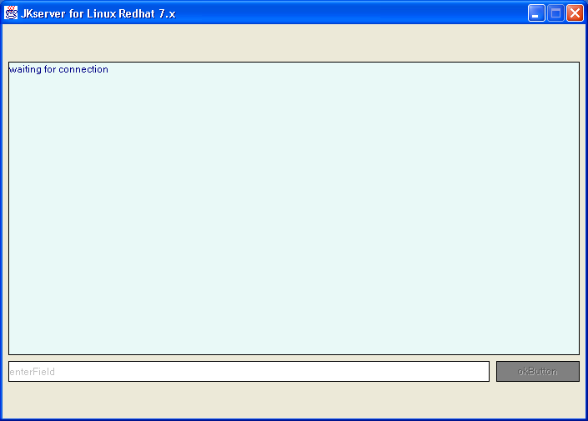

รูปที่ 10-16 แสงส่วนของโปรแกรมเซิร์ฟเวอร์

10.4 ส่วนของตัวแปลงกฎเป็น XML
ส่วนนี้จะรวมอยู่ในส่วนของการโปรแกรมไคล์เอนท์ โดยจะมีหน้าที่ในการแปลงกฎที่เราได้คอนฟิกไว้ไปเป็น XMLเพื่อที่จะส่งต่อไปให้โปรแกรมเซิร์เวอร์ทำการแปลงเป็นสคริปท์ของ iptables

